附件2：
关于取得毕业证、学位证和教师资格证
承诺书

本人姓名： ，身份证号： ， 本人于 年 月至 年 月，就读于 学校，学历为 （专科、本科、硕士研究生、博士研究生），学位为 （学士、硕士、博士）。
根据《北川羌族自治县2021年上半年公开招聘中小学教师公告》规定“2021年高校应届毕业生必须在2021年8月31日前取得符合岗位条件要求的毕业证、学位证、教师资格证等证书，并凭证书办理聘用确认等手续。未在规定时间内取得并提供有关证书的，视为报考者自动放弃报考，责任自负。”
本人已知晓本次公开招聘公告和岗位要求，并郑重承诺：本人符合本次公开招聘报名条件和要求，并将严格遵守相关规定；本人将积极申请教师资格认定，在2021年8月31日前取得符合招聘岗位条件要求的毕业证、学位证和教师资格证；若本人未在规定时间内取得上述证件，本人无条件同意放弃本次招考，相应后果由本人自愿承担，并保证今后绝不以任何理由向招聘单位、北川羌族自治县教育和体育局、北川羌族自治县人力资源和社会保障局、北川羌族自治县人民政府索取任何经济或精神补偿。

承诺人签字（加盖手印）：
2021年 月 日
附件3：
四川天府健康通健康码申领流程
1.微信搜索“天府健康通”或长按识别下方二维码进入天府健康通小程序；
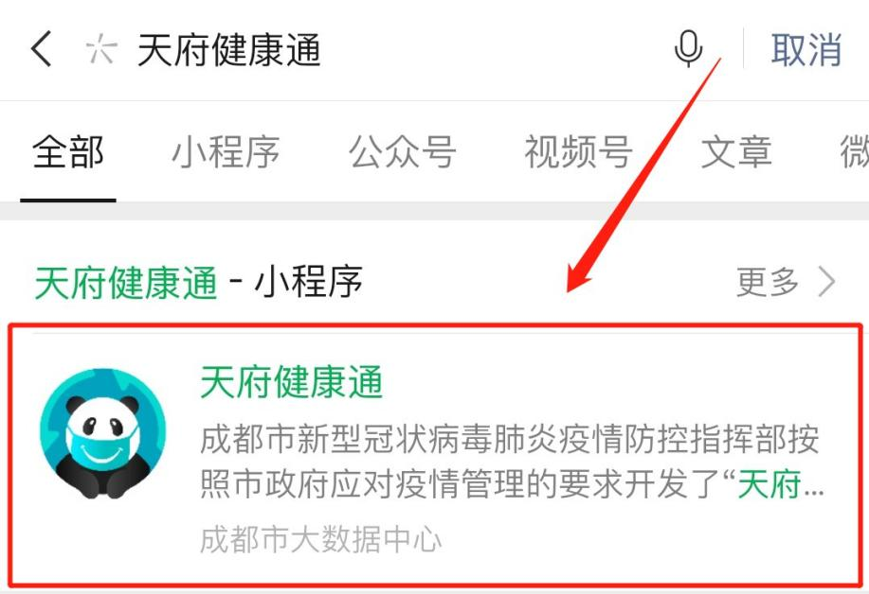

2.进入小程序后，在健康码一栏点击“出示我的健康码”，即可进入四川天府健康通通行码申领页面；
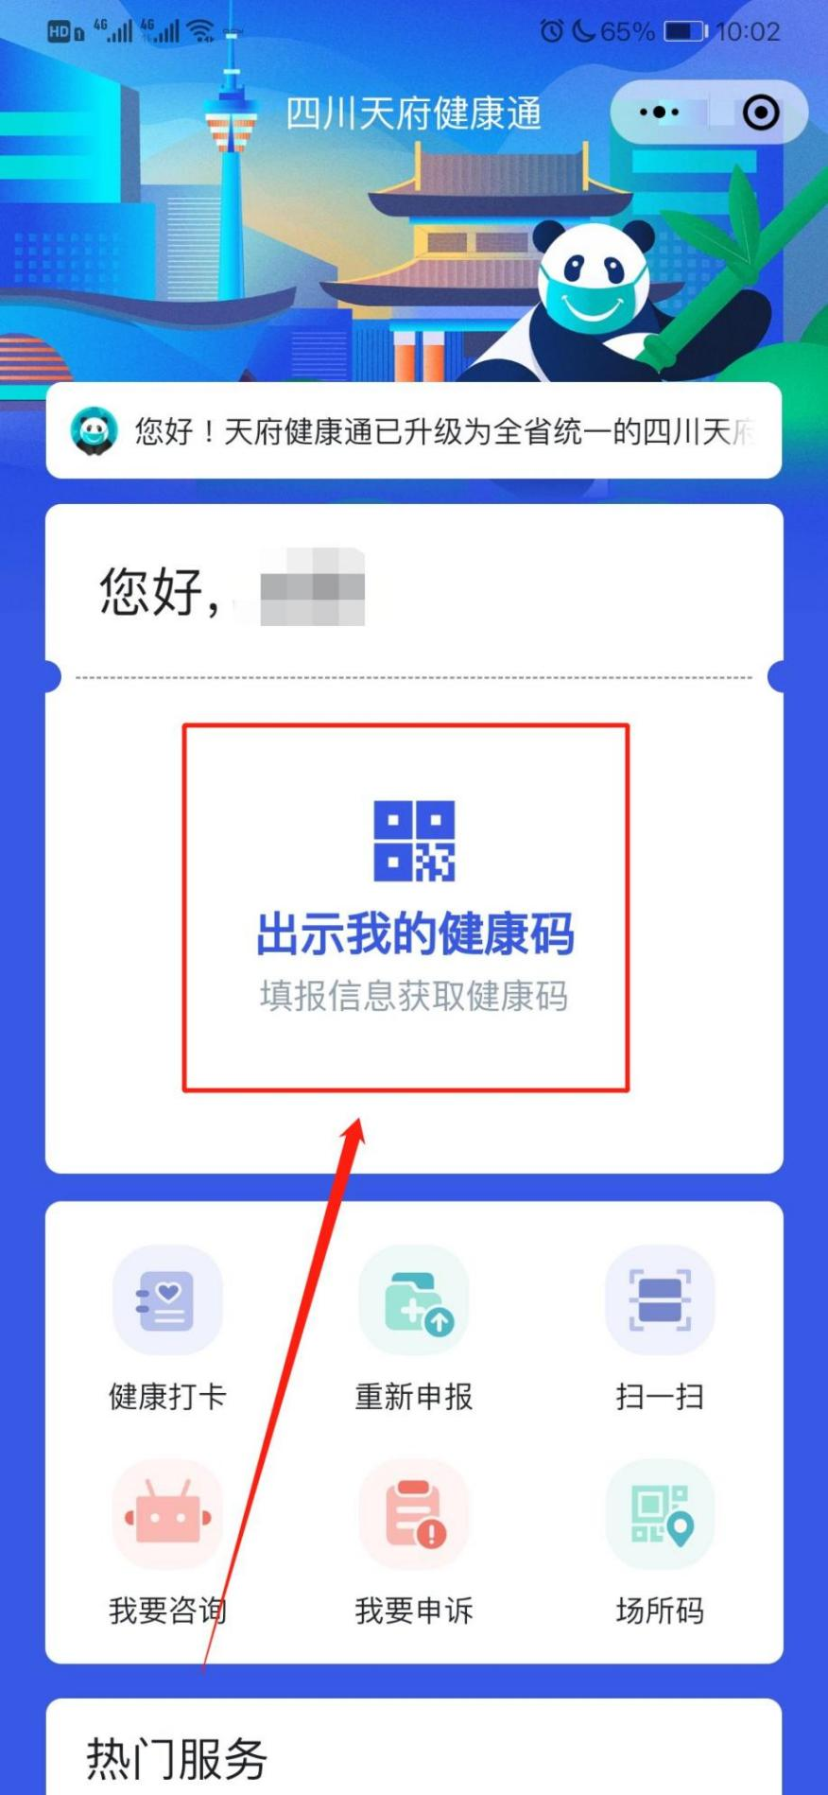
3.在此进行个人登录后，并进行人脸识别实名认证；
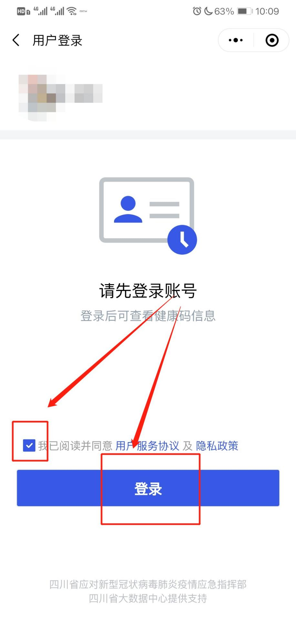
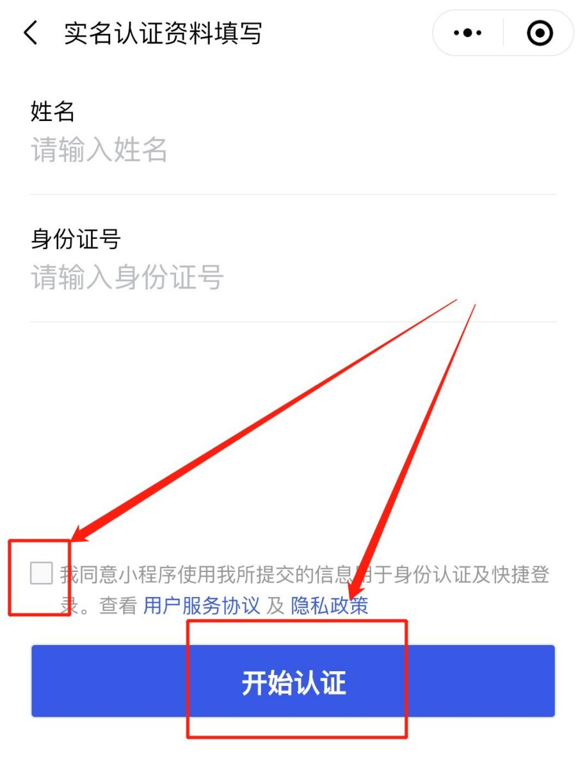
4.认证完成后，按个人实际情况如实填写个人防疫信息，最后点击下方的“完成”；
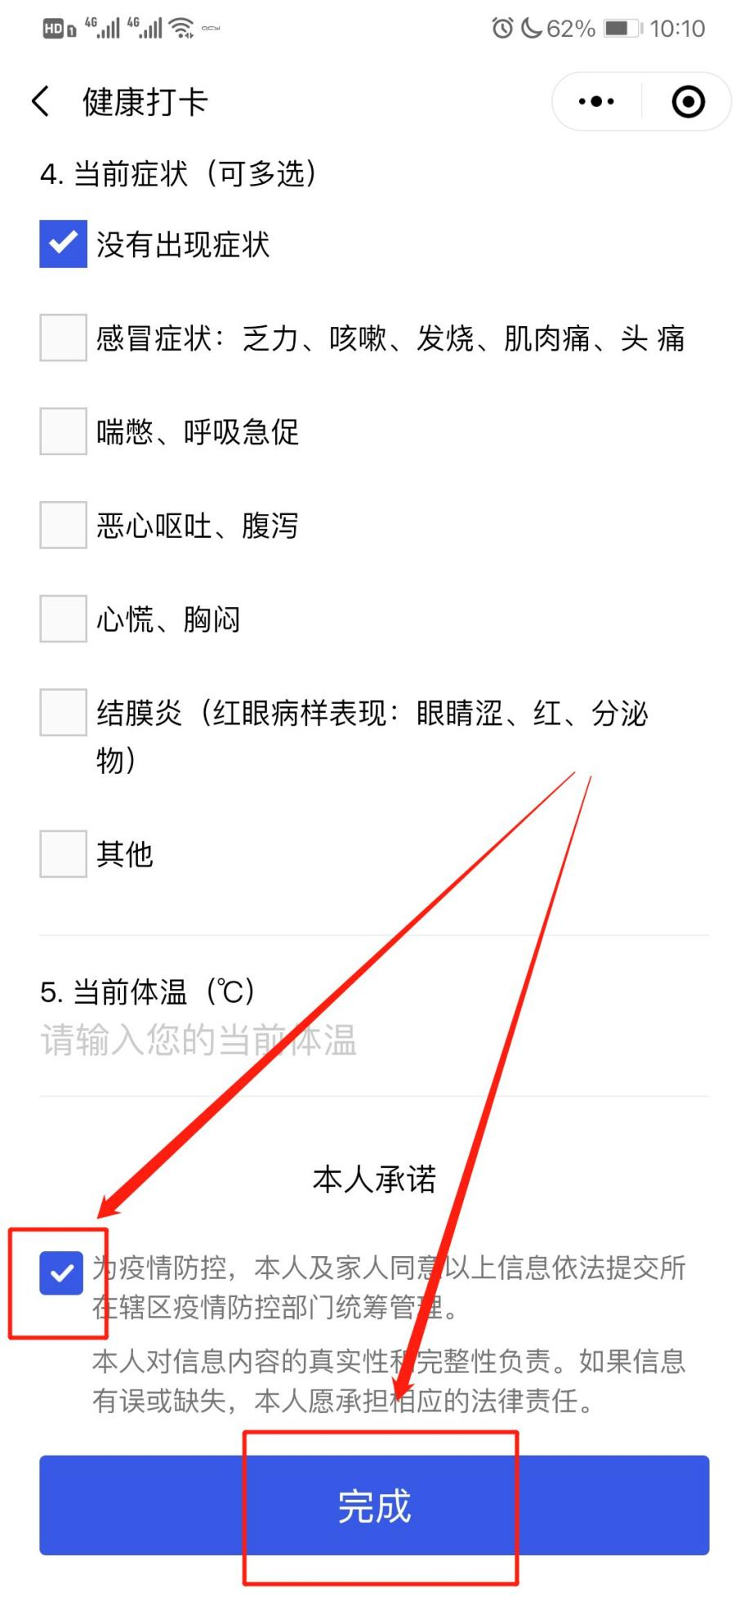
5.完成健康申报后即可生成健康码。
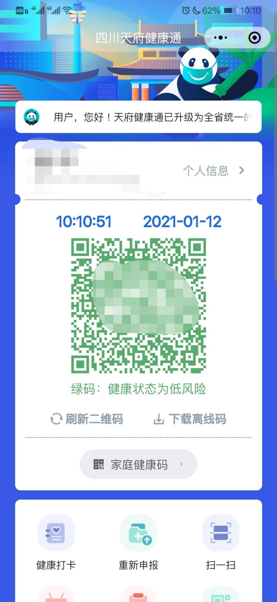

附件4：
北川羌族自治县
2020年上半年公开招聘中小学教师考生新冠肺炎疫情防控告知书

为深入贯彻落实新冠肺炎疫情防控有关要求，全力确保每一位考生安全健康，现就疫情防控告知如下：
1.请广大考生近期注意做好自我健康管理，通过微信小程序“天府健康通”申领本人防疫健康码，并持续关注健康码状态。
2.考生在资格复审、面试、体检、选岗等招聘过程中应佩戴口罩；进入资格复审、面试、体检、选岗场地时应当主动出示本人防疫健康码（绿码），并按要求主动接受体温测量；经现场测量体温正常（＜37.3℃），且无咳嗽等呼吸道异常症状者方可进入考点。
3.为避免影响考试，来自国内疫情中高风险地区的考生，需持有本人资格复审、面试、体检、选岗前（含资格复审、面试、体检、选岗当日）7日内核酸阴性证明或能够出示包含核酸检测阴性信息的健康通行码“绿码”。
4.面试期间，考生要自觉维护考试秩序，与其他考生保持安全距离，服从现场工作人员安排，面试结束后按规定有序离场。考生在面试过程中被发现或主动报告身体不适，经复测复查确有发热、咳嗽等呼吸道异常症状，由驻点医务人员进行个案预判，具备继续完成面试条件的考生，安排在备用隔离候考室、备课室继续准备并进行面试，考生从普通考场转移至备用隔离考场（未出考点）所耽误的时间，不再予以追加；不具备继续完成考试条件的考生，由驻点医务人员按规定妥善处置。
5.考生在进入考场前应详读《北川羌族自治县2021年上半年公开招聘教师考生新冠肺炎疫情防控告知书》，知悉告知事项和防疫要求。凡隐瞒或谎报旅居史、接触史、健康状况等疫情防控重点信息，不配合工作人员进行防疫检测、询问等造成不良后果的，取消面试资格，终止面试。如有违法情况，将依法追究法律责任。

